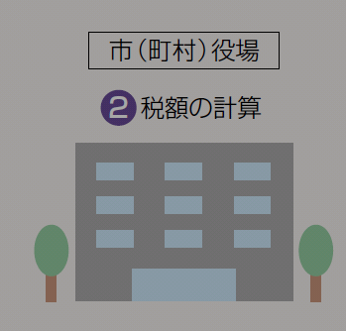
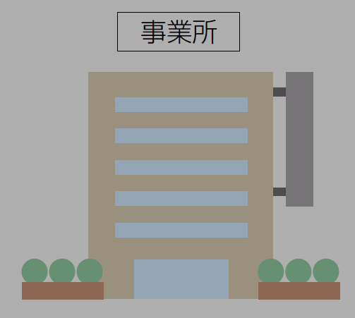

● 個人住民税の特別徴収とは、給与支払者が、所得税の源泉徴収と同様に、毎月、従業員（正規雇用だけでなく、臨時職員、アルバイト等の非正規雇用も含む。）に支払う給与から個人住民税を引き落とし、市町村に納入いただく制度です。
● 地方税法第３２１条の３、第３２１条の４等及び各市町村の税条例の定めにより、給与を支払う事業者は、原則として、すべて特別徴収義務者として個人住民税を特別徴収していただく義務があります。
① 従業員の住所地の市町村に毎年１月３１日までに「給与支払報告書」を提出してください。
（②市町村役場にて税額の計算を行い、③５月３１日までに特別徴収税額決定通知書を送付します。）
④ ６月以降、税額決定通知書に記載の税額を給与から徴収してください。
⑤ 従業員の給与から徴収した住民税を、翌月１０日までに各従業員の住所地の市町村へ、市町村毎の合算額を納入してください。
従業員が常時１０名未満の事業者は、申請により年２回の納期とすることができます。
事業者の皆様へ 特別徴収実施のご案内
（このチラシは既に特別徴収を行っている事業者にも送付させていただいております。）

ご理解とご協力をお願い申し上げます。

個人住民税の特別徴収の手続き
奈良県全体として、平成２５年度から段階的に
個人住民税の特別徴収義務の履行を徹底します。
個人住民税は特別徴収で納めましょう。
事業者
市町村役場
奈良県及び県内すべての
市町村からのお知らせです。
奈良県・奈良市
大和高田市・大和郡山市
天理市・橿原市・桜井市
五條市・御所市・生駒市
香芝市・葛城市・宇陀市
山添村・平群町・三郷町
斑鳩町・安堵町・川西町
三宅町・田原本町・曽爾村
御杖村・高取町・明日香村
上牧町・王寺町・広陵町
河合町・吉野町・大淀町
下市町・黒滝村・天川村
野迫川村・十津川村
下北山村・上北山村
川上村・東吉野村
個人住民税特別徴収 Q＆A

地方税法では、原則として、所得税を源泉徴収している事業者（給与支払者）は、従業員の個人住民税を特別徴収しなければならないこととされています。（地方税法第３２１条の３、第３２１条の４等及び各市町村の税条例の規定）
なお、従業員が常時１０名未満の事業者には、申請により納期を年２回とする制度があります。
今まで特別徴収をしていなかったのに、なぜ、いまさら特別徴収しなければならないのですか。

給与支払者は、以下の条件にあてはまる給与所得者で、特別徴収の方法によって徴収することが著しく困難であると認められる場合を除き、特別徴収の方法によって徴収しなければならないこととされています。
①給与所得者のうち支給期間が１月を超える期間（例：年俸一括払い等）によって定められている給与のみの支払いを受けているもの
②外国航路を航行する船舶の乗務員等で１月を超える期間以上乗船することとなるため、慣行として不定期にその給与の支払を受けているもの
したがって、アルバイト等の非正規職員であっても、特別徴収の方法によって徴収していただく必要があります。
「原則として特別徴収しなければならない」とのことですが、どういう場合に特別徴収しなくてもよいのですか。アルバイト職員は普通徴収にしたいのですが。

特別徴収のメリットとしては、
従業員の方がわざわざ納税のため、金融機関等に出向く手間を省くことができます。
普通徴収の納期が原則４期であるのに対し、特別徴収は年１２回なので従業員（納税義務者）の方１回あたりのご負担が少なくてすみます。
住民税の特別徴収は、所得税のように税額の計算や年末調整をする手間はかかりません。
税額の計算は給与支払報告書に基づいて各市町村で行い、従業員ごとの住民税額を各市町村から通知しますので、その税額を毎月の給料から徴収し、市町村ごとの合算額を翌月１０日までに金融機関を通じて各市町村に納めていただくことになります。（従業員が、常時１０名未満の事業者は、申請により年２回の納期とすることができます。）
特別徴収に切り替えるメリットはありますか。

毎年1月31日までに給与支払報告書を市町村に提出してください。給与支払報告書を提出した者のうち、
4月1日現在で在籍しなくなった従業員等がいる場合には、4月15日までにその旨を市町村長に届け出てください。
個人住民税の特別徴収義務者に対して、従業員（納税義務者）が1月1日現在住んでいた市町村から毎年
5月31日までに「特別徴収税額の通知書」が送付されます。
特別徴収税額の通知書には、6月から翌年5月までに徴収していただく住民税額（年税額及び毎月の額）が
記載されていますので、毎月の給与から記載された月割額を徴収してください。徴収した個人住民税は、翌月の10日までに当該市町村（又は金融機関・郵便局）に納入してください。

特別徴収の手順はどのように行えばよいですか。
詳しくは、従業員の住所地の各市町村税務担当課までお問い合わせください。

